Nama : CITRA YUSNITA

Nim : 200250501016

Kelas : A (sistem Informasi)

Mata Kuliah : Pemprograman Mobile

Tutorial Mengekspor File Di Adobe Xd

1. Masuk di halaman Adobe Xd yang terdapat hasil desaign aplikasi kita.

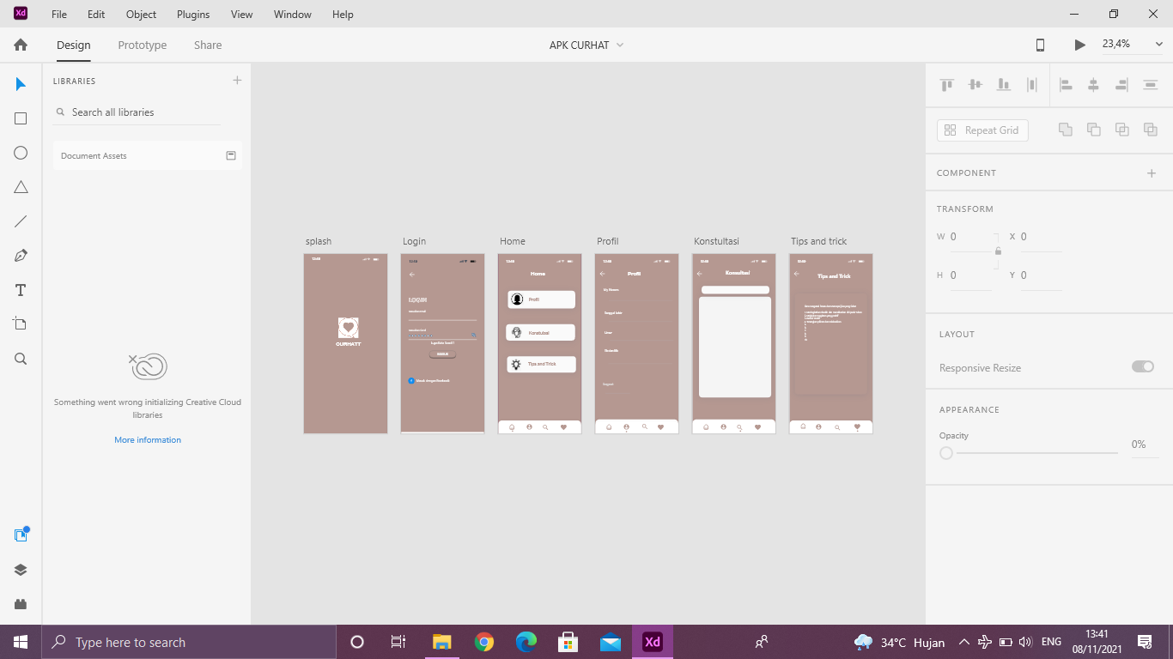

1. Kemudian pilih **File** > **Export** atau CTRL + E (win) > **All Artboards**

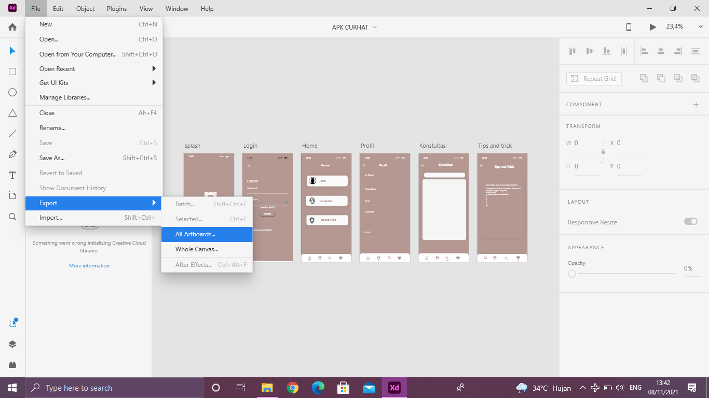

1. Pilih format yang kita butuhkan , Contohnya seperti JPG

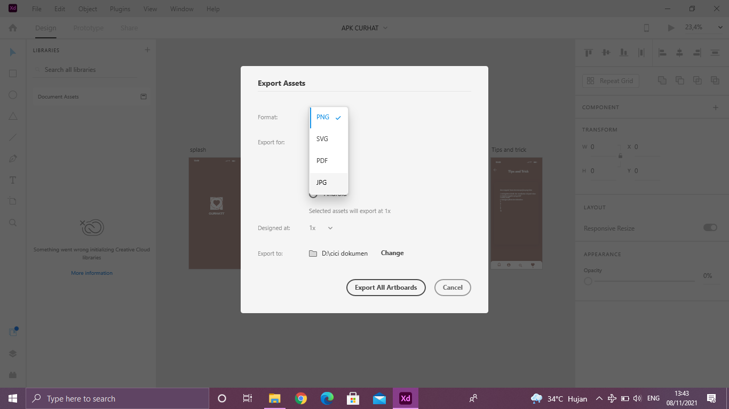

1. Kemudian pilih **Ekspor to** > **Change** , pilih Folder yang diingkan untuk menyimpan hasil eksport desain aplikasi

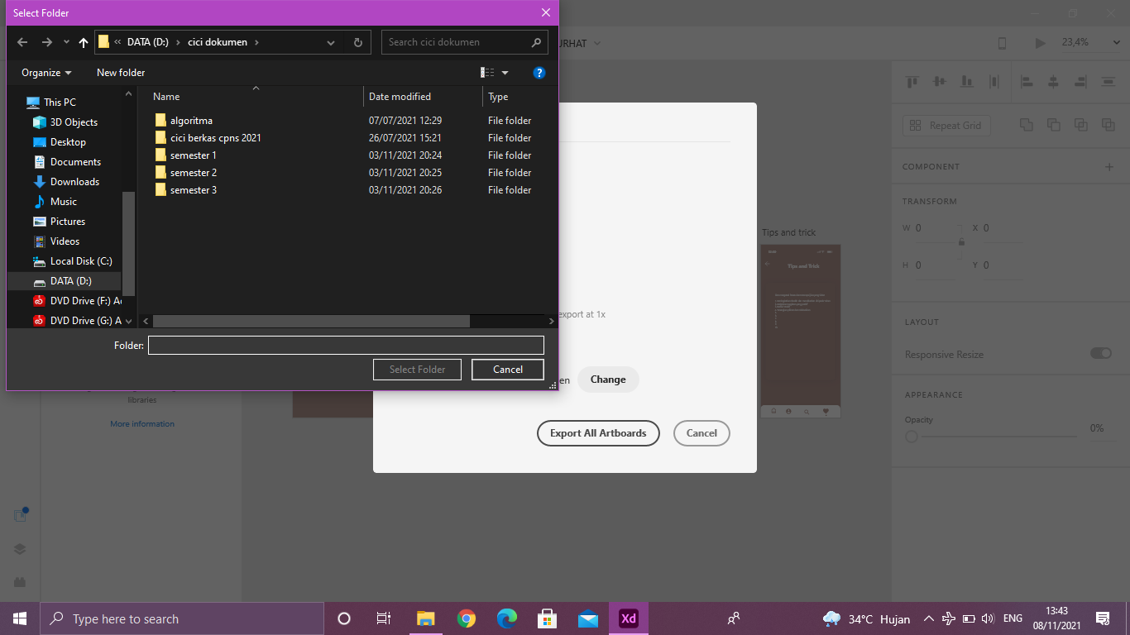

1. Jika sudah memilih Format dan Folder yang diiginkan, Kini tinggal Meng Klik bagian

> **Export All Artboards**

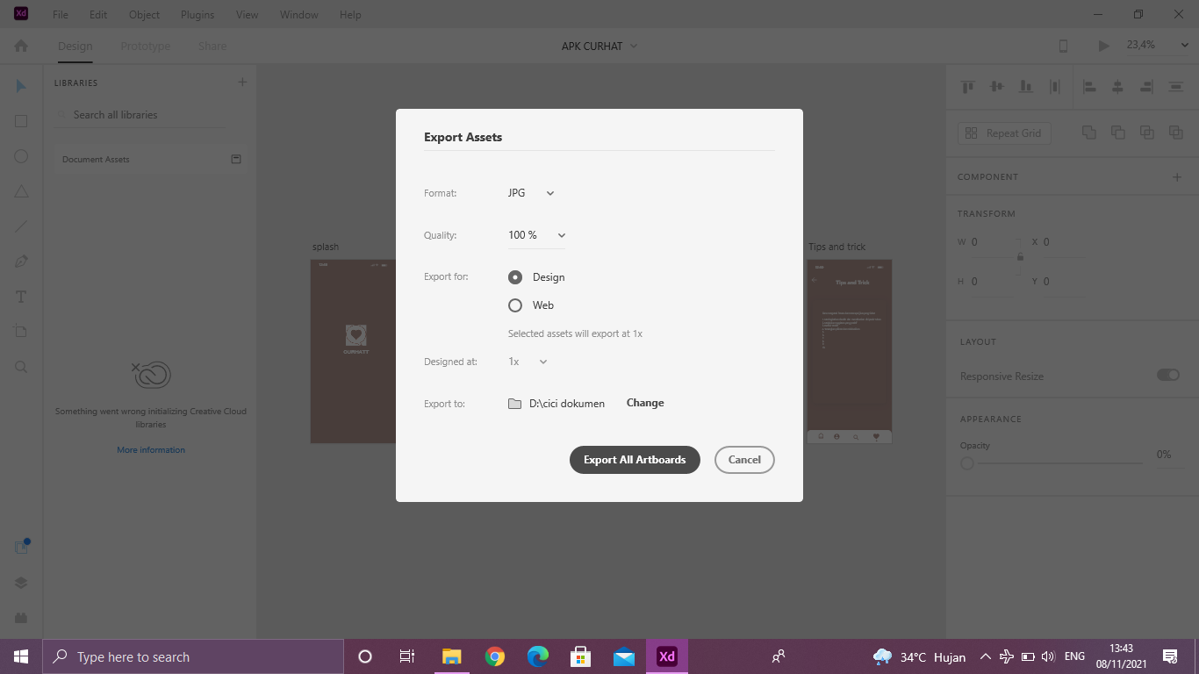

1. Kini File di Adobe Xd telah tereskport dan sudah tersimpan di File Pc atau Laptob kita.

